31 марта 2022 года исполняется 140 лет со дня рождения Корнея Ивановича Чуковского – замечательного русского писателя, классика отечественной детской литературы, на чьих стихотворных сказках выросло не одно поколение нашей страны. В его честь в нашем детском саду прошел конкурс чтецов. Ребята вспомнили самые известные детские стихи: «Бармалей», «Доктор Айболит», «Тараканище», «Мойдодыр», «Телефон», «Крокодил», «Муха-Цокотуха», «Федорино горе», «Чудо-дерево» и многие другие. Много рисунков и поделок создали ребята по произведениям Чуковского. А вот какое шутливое стихотворение посвятил Чуковскому поэт Валентин Берестов.

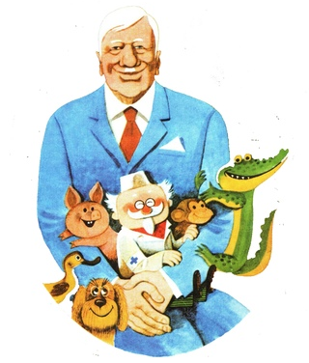

Нам жалко дедушку Корнея:
В сравненье с нами он отстал,
Поскольку в детстве “Бармалея ”
И “ Крокодила” не читал,
Не восхищался “Телефоном”
И в “Тараканище” не вник.
Как вырос он таким учёным,
Не зная самых главных книг?

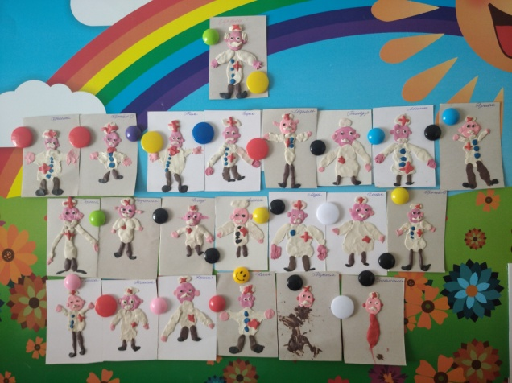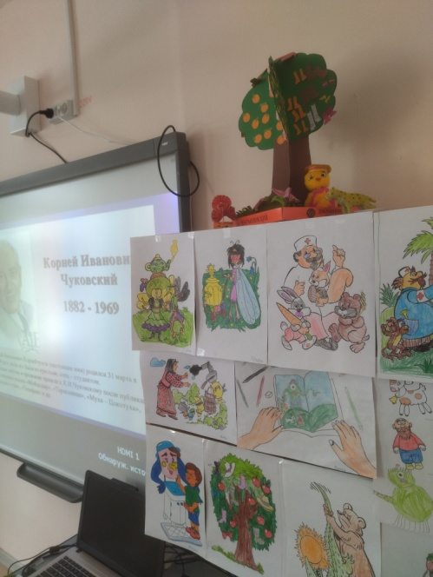
Мы желаем вам удивительных встреч с творчеством Корнея Ивановича Чуковского!

